Zachor – erinnere dich. Die Geschichte von Menachem und Fred

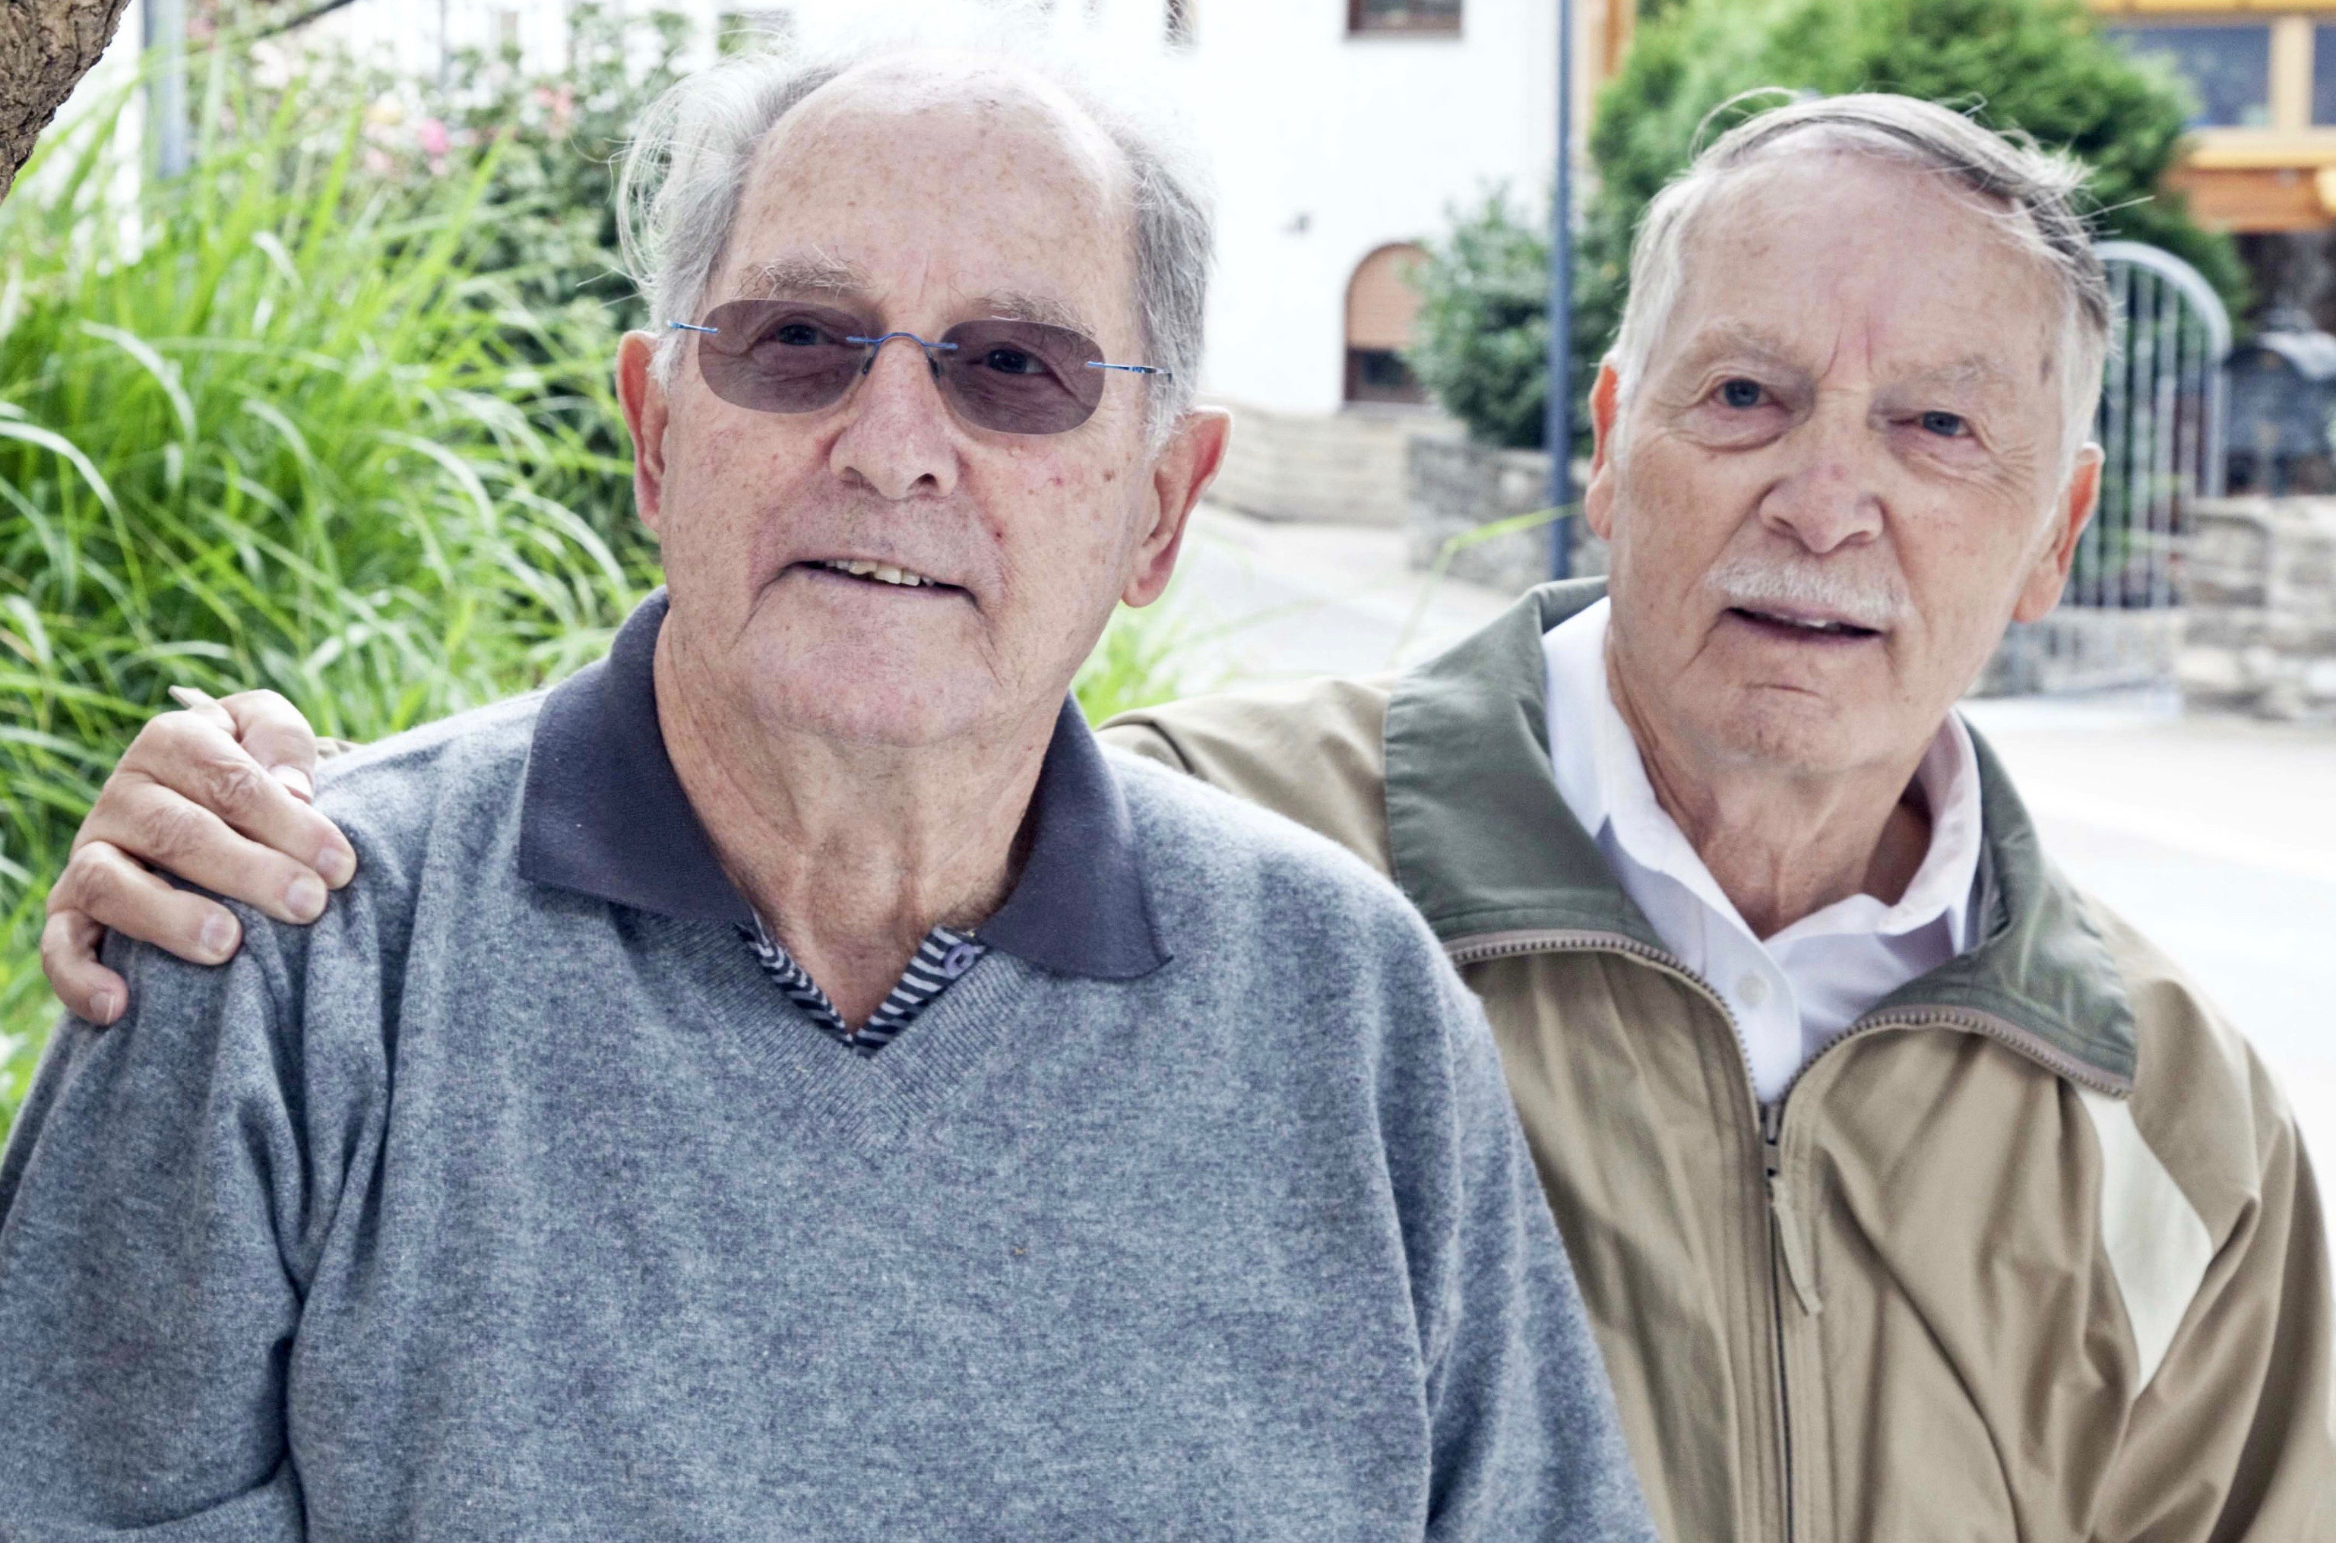 | Der israelische Jugendnationalspieler Ilay Elmkies erzählt uns die Lebensgeschichte von Fred (geb.1929) und Menachem (geb. 1932). Sie ver-brachten im nordbadischen Hoffenheim ein Teil ihrer Kindheit. Im Oktober 1940 wurden sie mit ihren Eltern ins südfranzösische Internierungslager Gurs deportiert. Nur weil sich ihre Eltern schweren Herzens von ihnen trennten und sie in ein Waisen-haus gaben, überlebten sie die Schoah. Nach dem Krieg gingen sie getrennte Wege. Fred immigrierte in die USA, wo er ein bedeutender Weltraumingenieur wurde. Fred starb im Jahre 2013. Menachem wanderte 1948 nach Israel ein, arbeitete im Bildungsbereich und lebt heute in Jerusalem.
Begriffserklärungen:
Reichspogromnacht: In der Nacht vom 9. zum 10. November 1938 brannten jüdische Synagogen im ganzen Deutschen Reich. Angehörige von Sturmabteilung (SA) und Schutzstaffel (SS) zertrümmerten die Schaufenster jüdischer Geschäfte, demolierten die Wohnungen jüdischer Bürger und misshandelten ihre Bewohner. 91 Tote, 267 zerstörte Gottes- und Gemeindehäuser und 7.500 verwüstete Geschäfte – das war die "offizielle" Bilanz des Terrors. Tatsächlich starben während und unmittelbar in Folge der Ausschreitungen weit mehr als 1.300 Menschen, mit mindestens 1.400 wurden über die Hälfte aller Synagogen oder Gebetshäuser in Deutschland und Österreich stark beschädigt oder ganz zerstört.
http://www.dhm.de/lemo/kapitel/ns-regime/ausgrenzung-und-verfolgung/novemberpogrom-1938.html

Deportation 1940 (Wagner-Bürckel-Aktion): Am 22. Oktober 1940 wurde innerhalb weniger Stunden die gesamte jüdische Bevölkerung Badens und der Saarpfalz ins südfranzösische Gurs deportiert. Die NSDAP-Gauleiter Robert Wagner (Baden) und Josef Bürckel (Saarpfalz) haben in dieser Deportation mehr als 6500 Juden aus insgesamt 137 südwestdeutschen Gemeinden abtransportiert, ohne direkten Befehl aus Berlin. Am folgenden Tag wurde das Gebiet als „judenfrei“ erklärt.

Internierungslager Gurs: Im Jahre 1939 wurde in Gurs (Département Pyrénées-Atlantiques) ein impro-visiertes Sammellager für Bürgerkriegsflüchtlinge aus Spanien errichtet. Dieses Lager wurde nach der Be-setzung Frankreichs durch das Deutsche Reich ab Oktober 1940 zur Internierung der Juden aus dem Elsass und Lothringen sowie Juden der Wagner-Bürkel-Aktion verwendet. Die menschenverachtenden Umstände im Lager führten dazu, dass innerhalb kurzer Zeit viele der Deportierten tödlich erkrankten oder verhungerten.

Orthodox-religiös: Das orthodoxe Judentum ist eine der Hauptrichtungen innerhalb des heutigen Juden-tums. Die schriftliche Thora (Fünf Bücher Mose) und die mündliche Thora gelten als unveränderliches Wort Gottes. Die jüdischen Religionsgesetze werden strikt befolgt.

Kibbutz: Ein Kibbutz ist die hebräische Bezeichnung für eine kollektive Siedlung. Der Kibbutz ist ein einzigartiges ländliches Gemeinwesen – eine Gesellschaft die auf den Prinzipien gegenseitiger Hilfe und sozialer Gerechtigkeit beruht – ein sozialwirtschaftliches System, in dem Menschen Arbeit und Besitz teilen. http://www.hagalil.com/israel/kibbutz/kibbutz.htm

Arbeitsauftrag

Vor dem Film: Schreibe (1-2 Sätze) auf, was es für dich Heimat bedeutet: ________________________________________________________________________
________________________________________________________________________
________________________________________________________________________
________________________________________________________________________

Während des Films: Kreuze die richtige Antwort an.

1.) Wie viele Juden lebten im Jahr 1933 in Deutschland? Wie viele davon
im heutigen Baden-Württemberg und wie viele in Hoffenheim?
a.) 2 Millionen 23.400 26
b.) 499.682 30.640 18
c.) 110.000 10.580 56

2.) In ländlichen Regionen Deutschland arbeiten viele Juden als
a.) Metzger
b.) Viehhändler
c.) Bankiers

3.) Ab 1937 besuchte Manfred (Fred) die jüdische Schule in
a.) Heidelberg
b.) Mannheim
c.) Frankfurt

4.) In der Reichspogromnacht wurde in Hoffenheim die Synagoge
a.) verschont
b.) angezündet
c.) zerstört

5.) Was machte Karl Mayer mit seiner Auszeichnung aus dem 1. Weltkrieg?
a.) Er behielt diese
b.) Er warf diese auf den Boden
c.) Er musste diese abgeben

6.) Wie lange blieben Manfred und Heinz in Gurs?
a.) 3 Monate
b.) 4 Monate
c.) 6 Monate

7.) Wann wurde das Konzentrationslager Auschwitz von den Sowjets befreit?
a.) 27. Januar 1945
b.) 16. April1945
c.) 8. Mai 1945

8.) Welcher Staat wurde 1948 gegründet?
a.) Schweiz
b.) Jordanien
c.) Israel

9.) An welcher Universität widmete sich Menachem den Naturwissenschaften?
a.) Jerusalem
b.) Haifa
c.) Tel Aviv

10.) Fred arbeitete in der
a.) Automobilindustrie
b.) Lebensmittelindustrie
c.) Raumfahrtindustrie

11.) Wann kam Menachem zum ersten Mal wieder nach Hoffenheim?
a.) 1954
b.) 1974
c.) 1964

12.) Jugendspieler der TSG 1899 Hoffenheim arbeiteten an der Erstellung
a.) Eines Buches
b.) Eines Gedenksteines
c.) Eines Wanderweges

Nach dem Film:
Ilay spricht gegen Ende des Films über die eigentliche Bedeutung von Zachor – erinnere dich. Ist es wichtig, dass wir uns mit der Geschichte unserer Familien, unserer Region, unseres Landes beschäftigen und diese weitetragen? Begründe deine Antwort mit zwei bis drei Sätzen:
____________________________________________________________________________________________________________________________
____________________________________________________________________________________________________________________________
____________________________________________________________________________________________________________________________

Hinweise für Pädagogen:
Der Stundenentwurf ist auf 45 min konzipiert, kann aber auch individuell ausgebaut werden. Empfohlen ab Klassenstufe 9. Er eignet sich auch besonders gut für Vertretungsstunden in den Fächern Deutsch, Ethik, Geschichte und Religion.
Wir schlagen die folgende Struktur für die Stunde vor:

Zeit | Schüler-Lehrerverhalten | Sozialform | Medien
3 min | Begrüßung/Hinführung zum Thema der Stunde | frontal
5 min | L. teilt Arbeitsblatt aus.  S. lesen  - Einführung  - Begriffserklärungen | Stillarbeit | Arbeitsblatt
25 min | S. beantworten Eingangsfrage (2min)  S. sehen den Film und kreuzen die Anworten an (18min)  S. beantworten die Abschlußfrage (5min) | beobachtend,  reflektierend | Film Zachor  Arbeitsblatt
12 min | L. wertet die Fragen aus.  L. spricht mit den SchülerInnen über ihre Eindrücke und schließt die Stunde ab. | Klassengespräch | OH  (Folie mit Lösungen)

Lösungen:

1.) b
2.) b
3.) a
4.) c
5.) b
6.) b
7.) a
8.) c
9.) a
10.) c
11.) b
12.) c
________________________________________________________________________
Erstellt von: OStR und Schuldekanin Jutta Stier, Wilhelmi-Gymnasium Sinsheim, StR Alan Götz, Hartmanni-Gymnasium Eppingen und Dipl.-päd. Michael Heitz, Albert-Schweitzer-Schule Sinsheim, Juni 2018.

